第二讲　富集在海水中的元素

一、选择题

1．美国宇航局“凤凰”号火星登陆器的显微、电子化学及传导分析仪对两份土壤样本的分析发现，火星北极区表层土壤可能含有高氯酸盐，可创造不利于任何潜在生命的恶劣环境。则下列说法错误的是(　　)。

A．含有高氯酸盐的土壤不利于生命存在与高氯酸盐具有较强的氧化性有关

B．当元素处于最高价态时一定具有强氧化性

C．可以考虑用加入亚铁盐等还原性物质的方法改善这种土壤

D．一定条件下高氯酸盐能与浓盐酸反应生成氯气

解析　本题主要考查氧化还原反应的相关知识。高氯酸盐中氯元素显＋7价，由题给情境可知高氯酸盐应有强氧化性，能使蛋白质变性，不利于生命存在，A正确；元素处于最高价态时未必具有强氧化性，如H3PO4，B错误；亚铁盐可还原高氯酸盐生成氯化物，氯化物不具有强氧化性，C正确；高氯酸盐中氯元素显＋7价，浓盐酸中氯元素显－1价，二者反应可生成氯气，D正确。

答案　B

2．某同学用下列装置制备并检验Cl2的性质

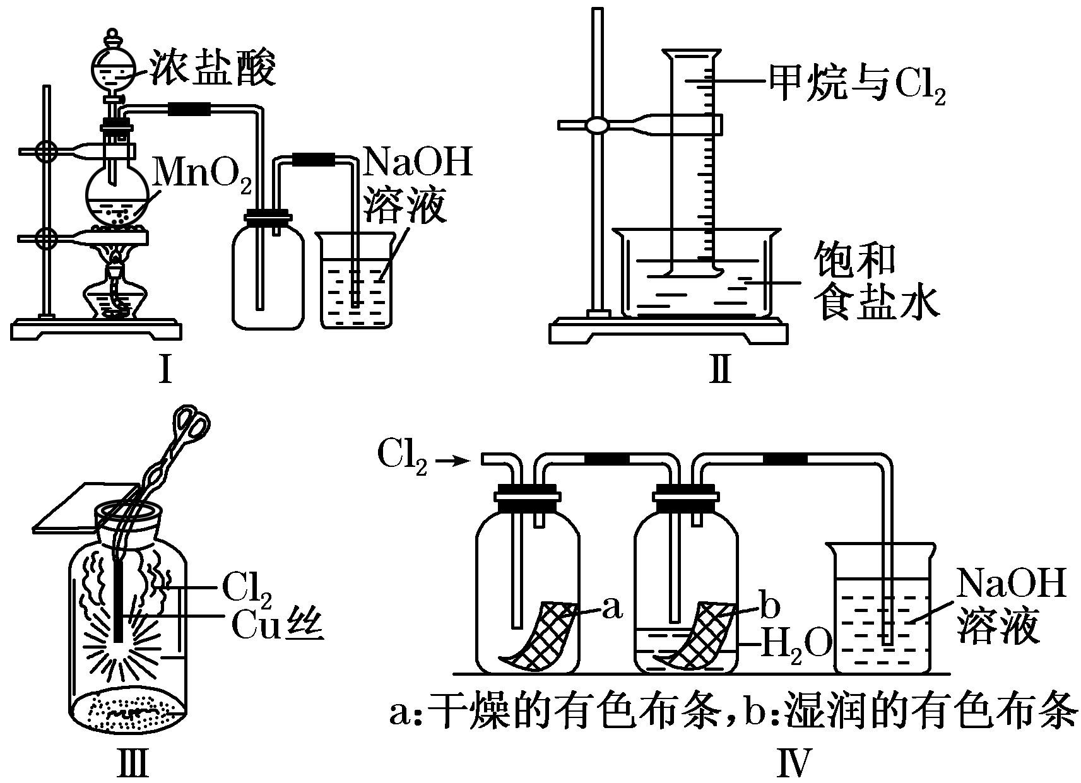

下列说法正确的是(　　)

A．Ⅰ图中：如果MnO2过量，浓盐酸就可全部消耗

B．Ⅱ图中：量筒中发生了加成反应

C．Ⅲ图中：生成蓝色的烟

D．Ⅳ图中：湿润的有色布条能褪色，将硫酸溶液滴入烧杯中，至溶液显酸性，结果有Cl2生成

解析 A项浓盐酸与MnO2反应需要较浓的盐酸才可反应，因此盐酸不会因MnO2过量而完全消耗；B项中Cl2与CH4发生了取代反应；C项生成CuCl2是棕黄色烟；D项Cl2被NaOH溶液吸收可生成NaCl、NaClO，当加入稀H2SO4时，可发生归中反应生成Cl2。

答案 D

3．在新制的氯水中存在下列平衡：Cl2＋H2OH＋＋Cl－＋HClO，若向氯水中加入少量Na2CO3粉末，溶液中发生的变化是

(　　)。

A．pH增大，HClO浓度减小

B．pH减小，HClO浓度增大

C．pH增大，HClO浓度增大

D．pH减小，HClO浓度减小

解析　加入少量Na2CO3粉末，会与其中的氢离子反应，使平衡右移，HClO浓度增大，但因为氢离子发生反应而浓度下降，pH增大。

答案　C

4．实验室既可用浓盐酸与MnO2在加热时反应制备Cl2，也可用KMnO4与浓盐酸在常温下反应制备Cl2，下列有关说法中不正确的是 (　　)。

A．由题目信息知：KMnO4的氧化性比MnO2的强

B．制备氯气的整个实验过程中，只需要使用氧化剂与还原剂

C．用排气法收集不需要利用其他试剂就能确定集气瓶中已收集满气体

D．用足量MnO2与含有4 mol HCl的浓盐酸在加热条件下反应，得到Cl2的物质的量小于1 mol

解析　比较反应的条件即可说明KMnO4的氧化性强于MnO2，A正确；因氯气有毒，需要用碱溶液吸收尾气，B错误；当整个集气瓶充满黄绿色时表明已收集满了，C正确；浓盐酸变稀后不再与MnO2反应，生成氯气的物质的量小于1 mol，D正确。

答案　B

5．滴加新制氯水后，下列各组离子可能大量存在的是 (　　)。

A．Fe3＋、Al3＋、Cl－、NO

B．K＋、Na＋、I－、SO

C．Ag＋、Ca2＋、NH、NO

D．Na＋、Ba2＋、CO、SO

解析　氯水中存在Cl2、HCl、HClO等微粒，B中I－能与Cl2发生反应2I－＋Cl2===I2＋2Cl－，B错误；C中Ag＋与Cl－发生反应Ag＋＋Cl－===AgCl↓，C错误；D中CO与H＋反应，CO＋2H＋===H2O＋CO2↑，Ba2＋与CO、SO也不共存，D错误。

答案　A

6．如图是一种检验某气体化学性质的实验装置，图中B为开关。如先打开B，在A处 通入干燥氯气，C中红色布条颜色无变化；当关闭B并继续通气时，C处红色布 条颜色褪去。则D瓶中盛有的是(　　)

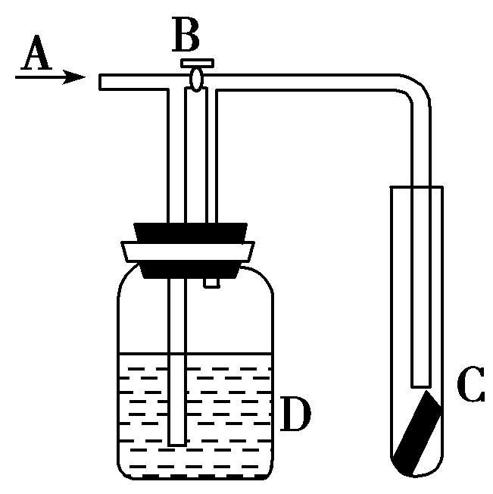

A．浓H2SO4 B．饱和NaCl溶液

C．浓NaOH溶液 D．Ca(OH)2悬浊液

解析 氯气无漂白性，要使红色布条褪色，必须让氯气变得湿润，符合要求的只有答案B。

答案 B

7．某兴趣小组设计如图装置进行氯气与金属钠的反应，先将钠预热，在钠熔融成小球时，撤火，并通入氯气即发生反应，下列叙述中错误的是(　　)

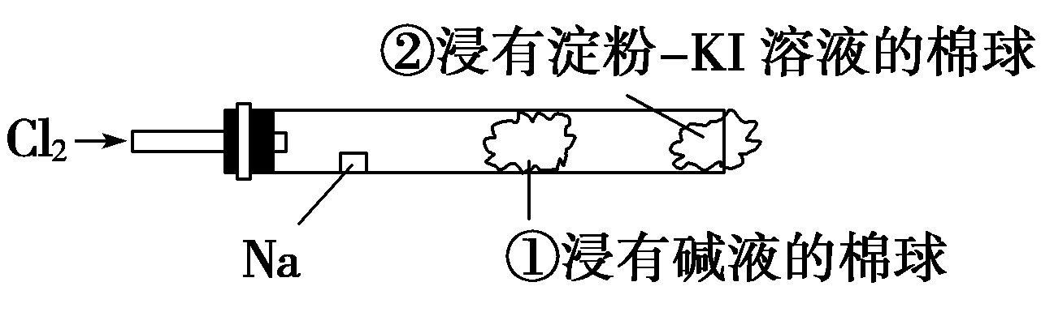

A．钠在氯气中燃烧产生黄色的火焰

B．反应产生的大量白烟是氯化钠固体

C．棉球①的作用是吸收过量氯气防止产生污染

D．棉球②变蓝色则证明氯气已被碱液完全吸收

解析 棉球②变蓝则证明碱液已经反应完全，D项叙述错误。

答案 D

二、非选择题

8．2012年9月据中华网报道：辽宁省某一化学试剂厂，发生氯气泄漏事故，泄漏出的氯气迅速向周围的居民区蔓延，所到之处草木枯黄、大片蔬菜被毁。请回答下列问题：

(1)如果你当时在现场，你应该往哪里撤离？(填“山坡上”或“低洼处”)________；

(2)如果你在该厂实验室准备撤离时，应该准备什么样的简易“防毒面具”避免吸入较多的氯气？

________________________________________________________________________；

(3)如果你当时在距离化工厂较近的居民家中，如何利用家中现成物质来制作简易“防毒面具”？

________________________________________________________________________；

(4)消防官兵赶到现场处理，他们先把泄漏的氯气钢瓶投入一盛有某物质水溶液的水池中，该物质是________________________________________________________________________；

(5)对弥漫在空气中没有散去的氯气，消防队员喷洒了一种挥发性化学物质的水溶液进行处理，该化学物质是________。

解析　性质决定处理方案*ρ*(Cl2)比*ρ*(空气)大→山坡上

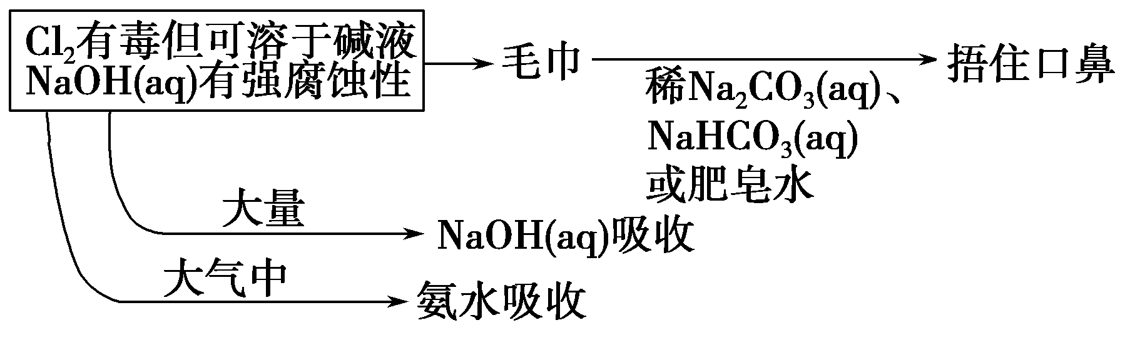

答案　(1)山坡上

(2)用蘸有稀碳酸钠溶液的湿毛巾捂住口鼻

(3)用蘸有稀碳酸钠溶液、小苏打溶液或肥皂水的湿毛巾捂住口鼻

(4)NaOH　(5)NH3·H2O

9．A～G各物质间的关系如图，其中B、D为气态单质。

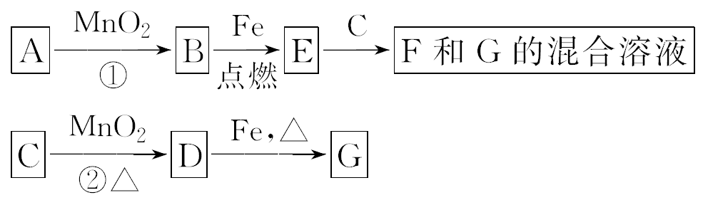

请回答下列问题。

(1)物质C和E的名称分别为________、________；

(2)可选用不同的A进行反应①，若能在常温下进行，其化学方程式为 _________________；若只能在加热情况下进行，则反应物A应为 ________；

(3)MnO2在反应①和反应②中的作用分别是________、________；

(4)新配制的F溶液应加入________以防止其转化为G。检验G溶液中阳离子的常 用试剂是________，实验现象为______________________。

解析 解答本题注意以下两点：

(1)MnO2常用作催化剂和制Cl2的氧化剂。

(2)Fe为变价金属，Fe2＋易被氧化。

答案 (1)浓盐酸　四氧化三铁

(2)2H2O22H2O＋O2↑　KClO3

(3)催化剂　氧化剂

(4)铁屑　KSCN溶液　溶液呈红色

10．某校课外小组的学生，利用排饱和食盐水的方法收集了一平底烧瓶的氯气，同时制备了一平底烧瓶的饱和氯水，探究完成以下性质实验。请按照要求完成下列问题：

(1)按如图安装好实验装置，U形管内盛有有色墨水，A、B两端液面相平，平底烧瓶盛满氯气。通过分液漏斗向圆底烧瓶中滴加少量氢氧化钠溶液，观察到实验现象是______________________________________________________________、

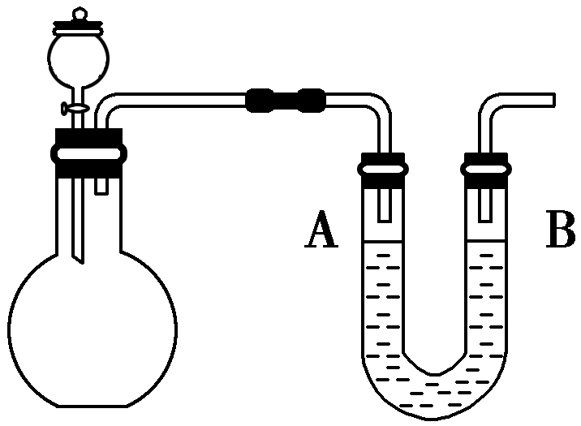

________________________________________________________________________。

请简单解释原因________________________________________________。

(2)如图所示，平底烧瓶盛满饱和氯水，当日光照射到盛有饱和氯水的装置时，可观察到平底烧瓶内有气泡产生，放置一段时间后溶液颜色变浅，产生上述现象的原因是________________________________________________________________________；

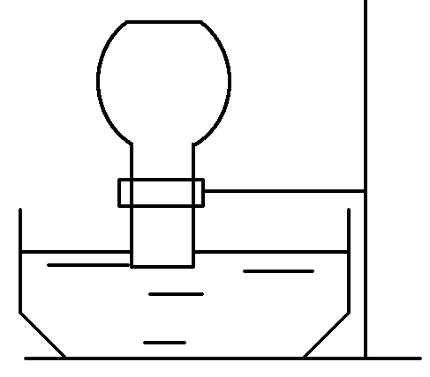

当氯水中不再产生气泡时，某学生欲检验该反应所产生的气体，该同学可采取的合理操作是_____________________________________________

________________________________________________________________________。

解析　(1)Cl2是黄绿色气体，Cl2与少量氢氧化钠溶液反应，消耗部分Cl2，气体颜色变浅，同时平底烧瓶中气体压强减小。(2)次氯酸见光分解，产生HCl和氧气，平衡反应Cl2＋H2O===HCl＋HClO右移，氯气与水反应又会产生次氯酸，导致氯水中氯气分子减少。使用带火星的木条检验氧气。

答案　(1)平底烧瓶内气体的颜色变浅　U形管A端水位上升，B端水位下降　Cl2与氢氧化钠溶液反应，导致气体颜色变浅，同时平底烧瓶中气体压强减小，U形管A端水位上升，B端水位下降　(2)氯水中含有次氯酸，次氯酸见光易分解，产生盐酸和氧气，又会有一部分氯气与水反应产生次氯酸，次氯酸见光再分解，产生盐酸和氧气。氯水中氯气分子减少，导致溶液颜色变浅　将平底烧瓶盖上玻璃片，取出正放置在桌面上，移去玻璃片，将带火星的木条，插入平底烧瓶的瓶口，木条复燃

11．氯气在298 K、100 kPa时，在1 L水中可溶解0.09 mol，实验测得溶于水的Cl2约有三分之一与水反应。请回答下列问题：

(1)该反应的离子方程式为__________；

(2)估算该反应的平衡常数__________(列式计算)；

(3)在上述平衡体系中加入少量NaOH固体，平衡将向__________移动；

(4)如果增大氯气的压强，氯气在水中的溶解度将_______(填“增大”“减小”或“不变”)，平衡将向________移动。

解析 (1)氯气与水反应的离子方程式为：Cl2＋H2OHClO＋H＋＋Cl－。

(2)由Cl2与水反应的化学方程式可得三个阶段各物质的浓度(mol·L－1)：

Cl2 ＋ H2O HClO ＋ HCl

起始 0.09　　 　　 0　　　　 0

反应 0.03　　　　 0.03 　　 0.03

平衡 0.06　　　　 0.03　 　 0.03

*K*＝＝＝0.015。

(3)在上述平衡体系中加入少量NaOH固体，溶液中的氢离子与氢氧根离子反应，氢离子浓度减小，使平衡将向正反应方向移动。

(4)如果增大氯气的压强，氯气在水中的溶解度将增大，平衡将向正反应方向移动。

答案 (1)Cl2＋H2OHClO＋H＋＋Cl－

(2)*K*＝0.015 mol·L－1　(3)正反应方向

(4)增大　正反应方向